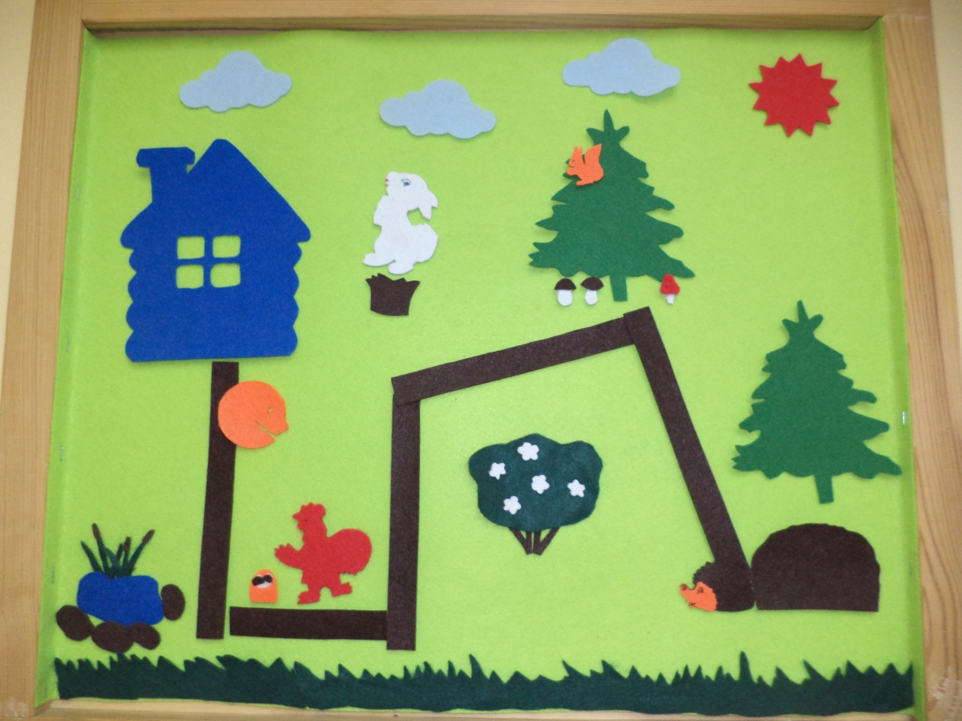
Дидактические игры на формирование пространственных представлений

Игра «Замри»
Дидактическая задача. Учить детей воспринимать своё положение в пространстве, вызвать интерес к пространственному положению предметов, людей по отношению к собственному телу.
Игровое правило. Останавливаться строго по сигналу.
Ход игры. «Дети сегодня мы с вами будем играть в игру «замри». Под музыку дети свободно двигаются по группе, по сигналу (выключение музыки) останавливаются – «замирают». Воспитатель назначает детей, которые должны сказать: «Справа от меня…, слева …». Выбранные дети, не сходя с места, выполняют задание.

Игра «Мяч по кругу»
Дидактическая задача. Учить понимать словесные задания на изменение направления движения предмета в пространстве. Закрепление значения слов обозначающих пространственные признаки: направо, налево, над, под, за, перед.
Игровое правило. Не уронить мяч, следовать команде.
Ход игры. Дети передают мяч друг другу по кругу, по команде ведущего (вправо по кругу, влево по кругу, над головой, под коленом, перед собой, за спиной). Первую игру роль ведущего выполняет взрослый (последующие игры роль ведущего может выполнять назначенный ребёнок).

Игра «Аист»
Дидактическая задача. Учить понимать словесные указания в определении правой и левой стороны на собственном теле.
Игровое правило. Аист отвечает после того, как дети «спросят у него дорогу». Дети выполняют движения в соответствии с текстом.
Ход игры. Дети хором обращаются к ведущему – «аисту»:
Аист, аист длинноногий, покажи домой дорогу.
Ведущий – «аист» отвечает и показывает движения, а все остальные дети их повторяют:
Топай правою ногой, топай левою ногой.
Снова - правою ногой, снова – левою ногой.
После – правою ногой, после – левою ногой,
Вот тогда придёшь домой.

Игра «В лесу»
Дидактическая задача. Формирование пространственных представлений о положении предметов и объектов на фланелеграфе. Уточнение значений слов, обозначающих пространственное положение предметов по отношению друг к другу.
Игровое правило. Выкладывать картинки в соответствии с содержанием рассказа.
Материал. Фланелеграф, изображение дерева с зелёными листьями, гриб, солнце, облако, заяц, ёжик, медвежонок, домик, ёлочка.
Ход игры. На фланелеграфе выставляется изображение дерева с зелёными листьями.
На столе лежат изображения гриба, солнца, облака, зайца, ёжика, медвежонка, домика, ёлочки.

- Как вы думаете, что может находиться над деревом?
Выбирается ребёнок, который выкладывает на фланелеграфе солнце, облако (если ребёнок затрудняется, то ему помогают другие дети).
- А что может находиться под деревом?
Другой ребёнок выкладывает гриб и зайца.
Детям предлагается показать правую руку, левую.
- Расположите справа от дерева ёжика, а слева - медвежонка.
- С какой стороны от дерева находится гриб, заяц?
- Поставьте слева от дерева домик, а справа – ёлочку.
- Назовите предметы, расположенные правее гриба, левее ёжика.
Дети выполняют задания, сопровождая их объяснением.

Игра «Путешествие колобка»
Дидактическая задача. Формировать пространственное восприятие при ориентировке с учётом точки отсчёта от предметов.
Игровое правило. Выкладывать картинки по заданию.
Материал. Фланелеграф, изображения солнца, облаков, ёлок, грибов, кустика, зайца, белки, ежа, домика, колобка, петушка, корзинки с грибами, ежовой норы, пня, пруда, отрезки дороги.
Ход игры. На фланелеграфе выставляется домик. Каждый ребёнок получает свою картинку.
Введение детей в игровую ситуацию:
- Вы хотите узнать, куда покатился колобок, когда ушёл от бабушки и дедушки? Тогда точно выполняйте задания.
(Дети располагают свои картинки по заданию ведущего)

- Колобок покатился прямо.
- Справа увидел пруд с камнями.
- Покатился налево и встретил петушка.
- Справа от петушка, на земле, стояла корзина с грибами.
- Покатившись дальше, вверх, колобок увидел зайца.
- Заяц стоял на пне и смотрел на небо.
- Колобок поднял глаза на небо и увидел там…? (облака, солнце).
- Колобок покатился направо и увидел высокие ёлки.
- Наверху ёлки, слева, сидела белка.
- Под ёлкой слева росли боровики, справа – мухомор.
- Покатившись вниз по дорожке, колобок оказался у норы. Около норы его ждал друг - ёжик.
В ходе игры даются дополнительные указания, пояснения.

Игра «Котята разбежались»
Дидактическая задача. Закреплять умение оценивать расположение предмета на плоскости. Развивать внимание. Способствовать запоминанию понятий: право - правый, лево - левый, верх - верхний, низ - нижний.
Игровое правило. Показать и сказать, где находится каждый котёнок.
Материал. Фланелеграф, фигурки шести котят разного цвета.
Ход игры. На фланелеграфе размещены фигурки 3 – 4 котят разного цвета. В начале игры все они находятся на одном месте. Дети называют место расположения котят: например, в середине. Воспитатель говорит: «Котята разбежались», - и передвигает фигурки в разных направлениях. Дети поочерёдно должны показать и сказать, где находится каждый котёнок.

Игра «Наоборот»
Дидактическая задача. Развивать у детей сообразительность. Закрепить парно – противоположные значения слов, обозначающих пространственные признаки предметов.
Игровое правило. Называть слова, только противоположные по смыслу.
Материал. Мяч.
Ход игры. Дети и воспитатель садятся на стулья в кружок.
Воспитатель произносит слово и бросает ребёнку мяч, поймав его, ребёнок должен сказать слово противоположное по смыслу, и снова бросить мяч воспитателю. (Вперёд – назад, направо – налево, вверх – вниз, далеко – близко, высоко – низко, над – под, внутри – снаружи, дальше - ближе, далёкий – близкий, верхний – нижний, правый – левый и др.)

